POISSON D’AVRIL

Matériel :
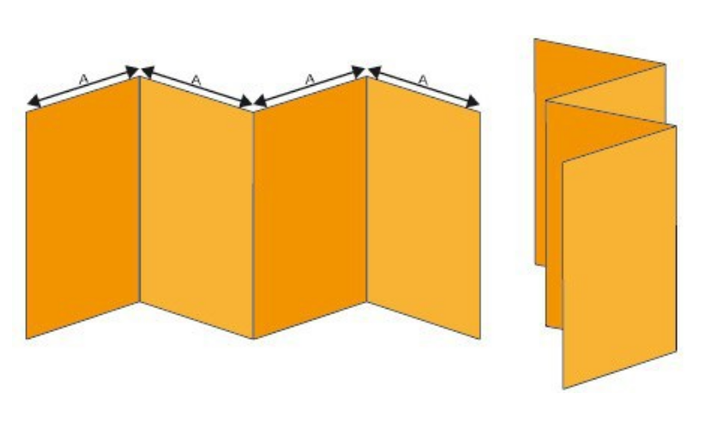
- 1 feuille blanche
- Feutres / Crayons de
couleur / peinture

- Plier la feuille en 2
- Replier chaque partie en 2
pour faire un accordéon en
4 parties

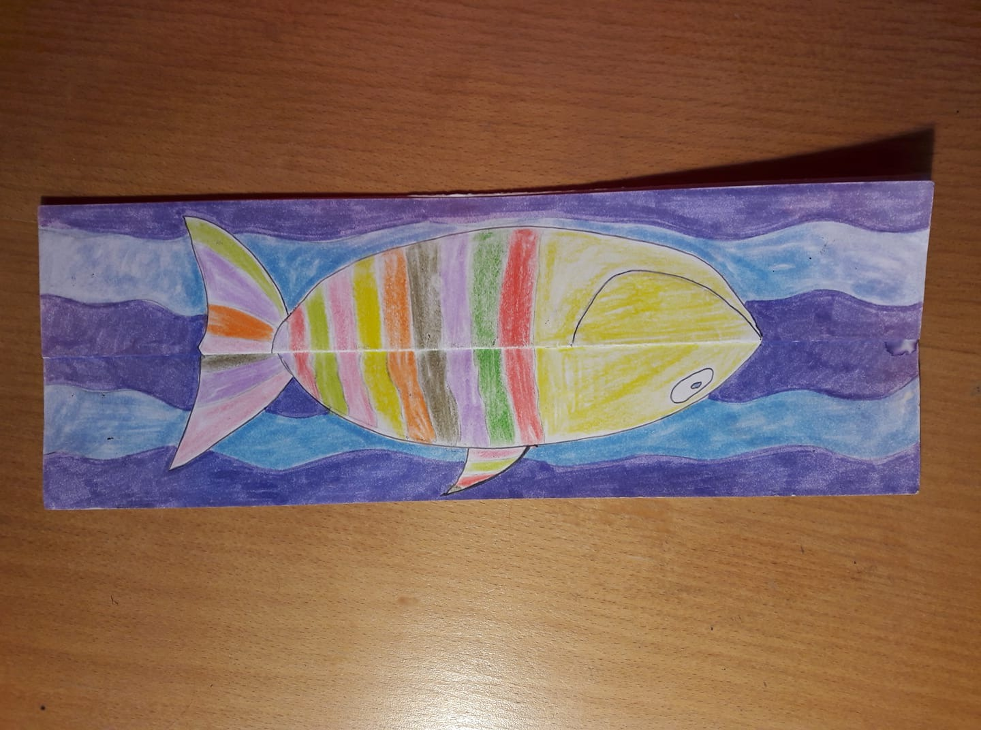
Sur la feuille pliée :
- Dessiner un poisson
- Décorer le poisson : tracer
sa tête, dessiner l’œil,
la bouche
- Mettre en couleur le poisson
et le fond

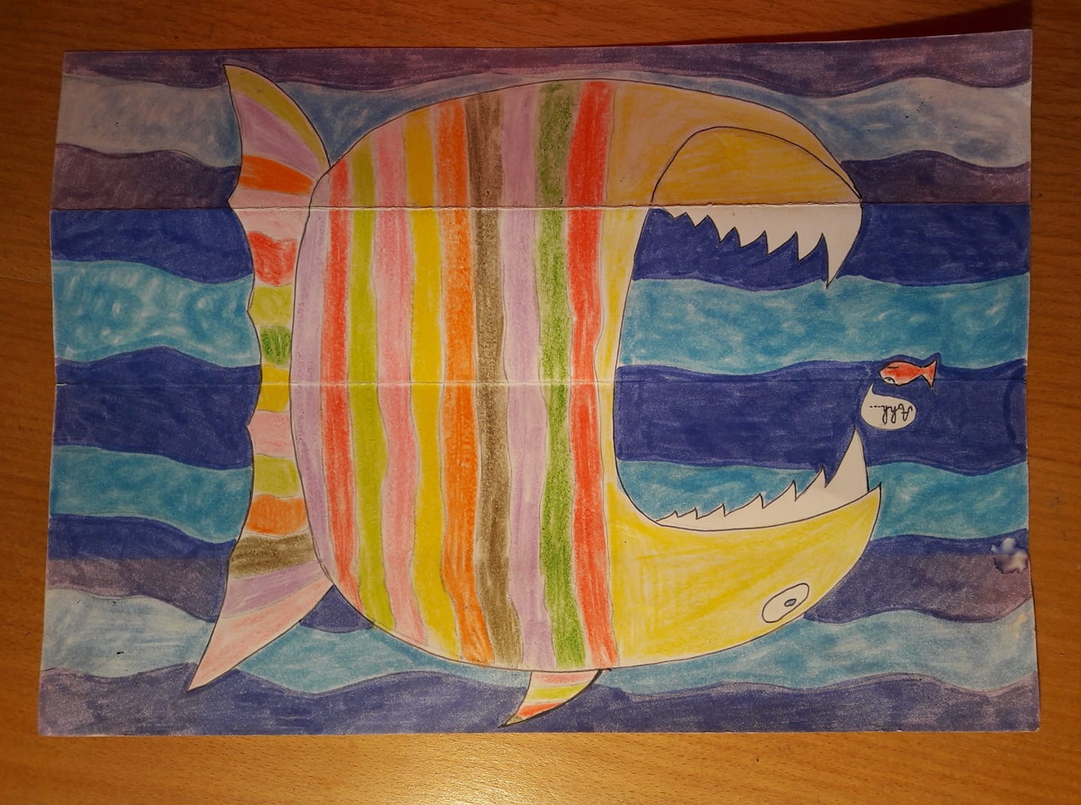

Déplier la feuille :
- Prolonger le dessin du
poisson
- Dessiner la bouche, les
dents
- Mettre en couleur le poisson
et le fond

